- La instalación dispone de un sistema con las características y el esquema de red por clases que se describen a continuación:
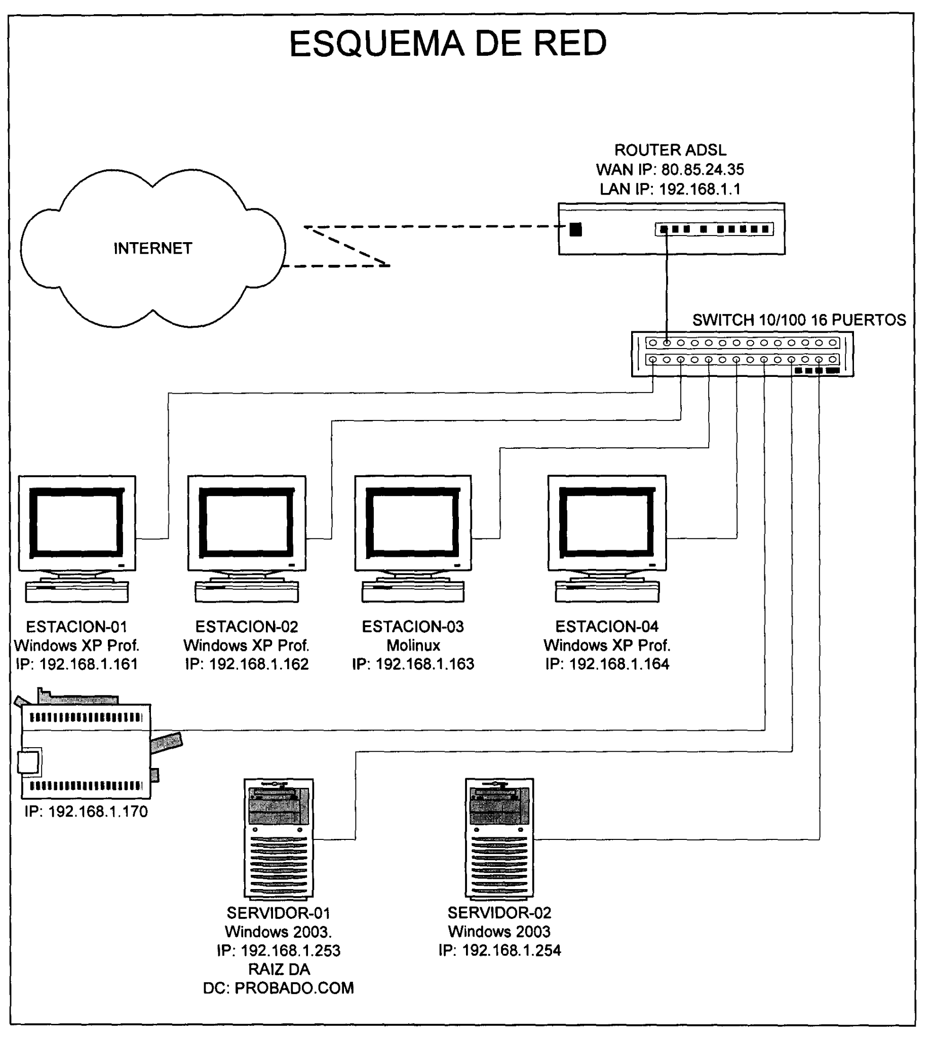
Observando el esquema superior, determine la configuración de las siguientes propiedades del protocolo TCP/IP de las estaciones y servidores:
- La mascara de red y la puerta de enlace predeterminada
- ¿Cual sería la dirección de broadcast en esta red?

Si desde una sesión de comando CMD desde ESTACION-01 tecleamos:
C:\> ping 127.0.0.1
- ¿Qué equipo de la red responderá?
- ¿Cómo se denominada esta dirección de red?
- ¿Para qué sirve y qué problema resuelve?

- Tenemos el diseño de una red Ethernet que únicamente utiliza el protocolo en TCP/IP. Sobre dicho diseño (página anterior) deberá responder a las siguientes preguntas:
1. Teniendo en cuenta la máscara de red de la LAN_1 ¿Cuál es el número máximo de hosts que puede tener?

2. ¿Cuál es la dirección de red de la LAN_1?

3. Si la LAN_1 tiene un ancho de banda de 1Gbps y la LAN_2 dispone de un ancho de banda de 100Mbps, ¿cuál es el ancho de banda de salida a Internet?

4. ¿Cuál es la dirección de broadcast de la LAN_2?q

